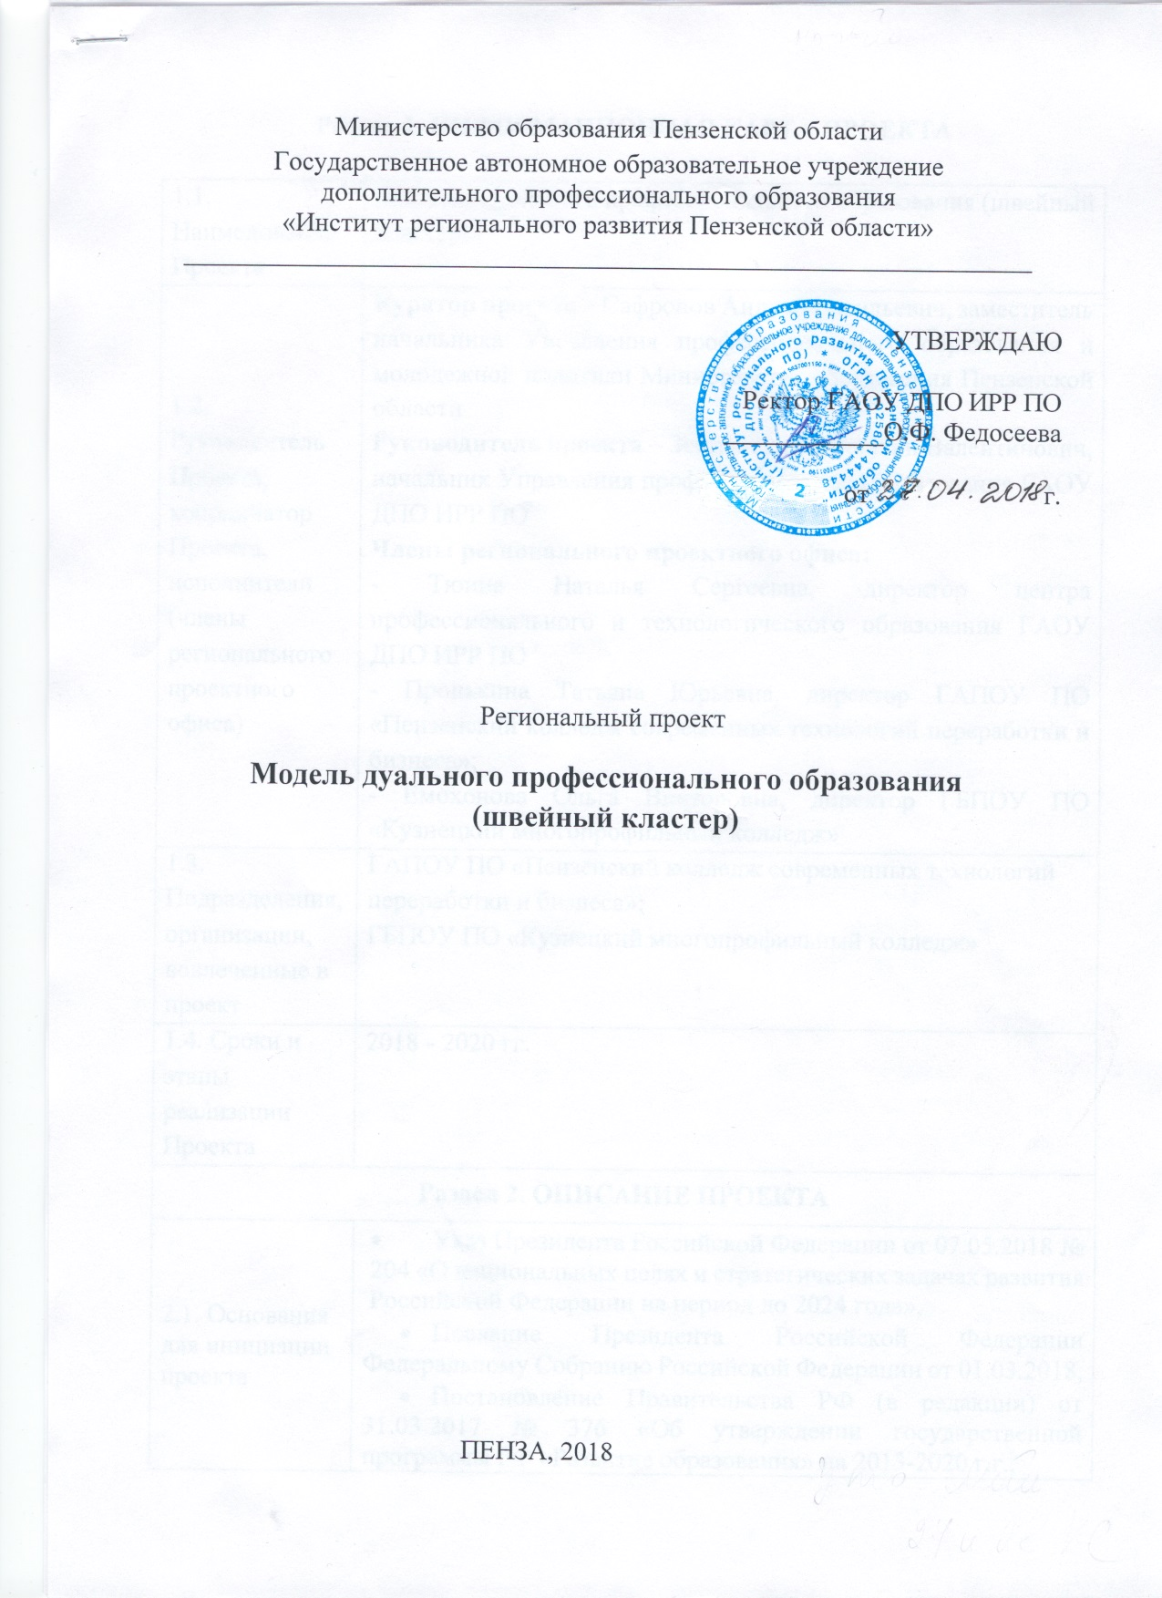

Раздел 1. ИНФОРМАЦИОННАЯ КАРТА ПРОЕКТА

1.1. Наименование Проекта | «Модель дуального профессионального образования (швейный кластер)»
1.2. Руководитель Проекта, координатор Проекта, исполнители (члены регионального проектного офиса) | Куратор проекта – Сафронов Андрей Васильевич, заместитель начальника Управления профессионального образования и молодежной политики Министерства образования Пензенской области  Руководитель проекта – Землянский Валентин Валентинович, начальник Управления профессионального образования ГАОУ ДПО ИРР ПО  Администратор проекта - Тюина Наталья Сергеевна, директор центра профессионального и технологического образования ГАОУ ДПО ИРР ПО  Члены регионального проектного офиса:  - Пронькина Татьяна Юрьевна, директор ГАПОУ ПО «Пензенский колледж современных технологий переработки и бизнеса»;  - Емохонова Ольга Викторовна, директор ГБПОУ ПО «Кузнецкий многопрофильный колледж»
1.3. Подразделения, организации, вовлеченные в проект | ГАПОУ ПО «Пензенский колледж современных технологий переработки и бизнеса»;  ГБПОУ ПО «Кузнецкий многопрофильный колледж»
1.4. Сроки и этапы реализации Проекта | 2018 - 2020 гг.
Раздел 2. ОПИСАНИЕ ПРОЕКТА
2.1. Основания для инициации проекта | - Указ Президента Российской Федерации от 07.05.2018 № 204 «О национальных целях и стратегических задачах развития Российской Федерации на период до 2024 года»,  - Послание Президента Российской Федерации Федеральному Собранию Российской Федерации от 01.03.2018,  - Постановление Правительства РФ (в редакции) от 31.03.2017 № 376 «Об утверждении государственной программы РФ «Развитие образования» на 2013-2020 г.г.,  - Распоряжение Правительства Пензенской обл. от 28.08.2012 № 442-рП «Об утверждении Концепции развития системы образования Пензенской области на 2012 - 2021 годы».
2.2. Актуальность Проекта | Легкая промышленность является одной их наиболее динамично развивающихся и инвестиционно привлекательных отраслей экономики Пензенской области. В швейном производстве региона основную долю занимают малые и средние предприятия. К числу факторов, сдерживающих развитие легкой промышленности в регионе, относится дефицит квалифицированных кадров, способных выполнять работу на уровне мировых стандартов. Задачи по развитию кластера легкой промышленности и активизации подготовки кадров для швейных предприятий региона были поставлены Губернатором Пензенской области И.А. Белозерцевым в ходе посещения предприятий легкой промышленности «Элегант» и «Аскент» 11 сентября 2017 года.  Основными проблемами в подготовке кадров для швейного производства остаются:  – низкий уровень удовлетворенности работодателей качеством профессиональной подготовки выпускников;  – недостаточный объем часов производственной и учебной практик в основной профессиональной образовательной программе в рамках ФГОС СПО;  – недостаток единиц современного швейного оборудования в учебно-производственных мастерских образовательных организаций;  – недостаточное взаимодействие работодателей и педагогических работников ПОО по освоению современного оборудования и технологий швейного производства.  Способом решения обозначенных проблем может стать внедрение элементов дуальной формы обучения, ориентированной на потребности регионального кластера легкой промышленности, то есть кластероориентированная модель профессиональной подготовки кадров (подготовка кадров во взаимодействии со швейными предприятиями). Такой подход направлен на совершенствование взаимоотношений между образовательными организациями и кооперированным заказчиком (кластером, ассоциацией предприятий и др.). Проект планируется реализовать на базе двух профессиональных образовательных организаций Пензенской области, осуществляющих подготовку по указанному профилю.
2.3. Цель Проекта | Разработка и апробация модели дуального профессионального образования, направленной на обеспечение квалифицированными кадрами предприятий швейного кластера Пензенской области.
2.4. Задачи Проекта | - анализ действующей системы подготовки кадров для предприятий легкой промышленности, выявление положительных тенденций и существующих проблем;  - разработка концепции дуальной модели подготовки кадров для предприятий швейного кластера Пензенской области;  - разработка проектов нормативно-правовых документов для реализации проекта;  - методическое сопровождение реализации проекта (организация обучающих семинаров, круглых столов и т.д.);  - апробация дуальной модели подготовки кадров для швейного кластера;  - мониторинг результатов реализации проекта, подготовка рекомендаций по распространению его результатов на другие региональные кластеры.
2.5. Содержание Проекта | Планируется внедрение и апробация кластероориентированной модели профессионального образования (элементов дуальной формы обучения) на примере швейного кластера (на базе двух профессиональных образовательных организаций).  Проект направлен на осуществление подготовки кадров для швейного кластера по образовательным программам среднего профессионального образования.  Включает в себя следующие направления деятельности:  – разработка образовательных программ и их согласование с работодателями в части увеличения часов практико-ориентированных занятий на базе социальных партнеров;  – целевая подготовка кадров с проведением стажировок на предприятиях заказчика;  – разработка проектов нормативно-правовых документов по внедрению государственно-частного партнерства в профессиональных образовательных организациях;  – повышение квалификации преподавателей профессиональных модулей и мастеров производственного обучения колледжей на площадках работодателей в форме стажировок;  – привлечение представителей предприятий швейного кластера к преподаванию отдельных профессиональных модулей, руководству выпускными квалификационными работами обучающихся;  – участие работодателей в государственной итоговой аттестации выпускников колледжей (проведение демонстрационного экзамена);  – проведение анализа показателей трудоустройства выпускников на предприятия швейного кластера;  – проведение анкетирования работодателей по степени их удовлетворенности качеством подготовки выпускников колледжей.
2.6. Результат  (результаты) проекта | Подготовка рабочих кадров и специалистов среднего звена для предприятий швейного кластера на основе модели дуального обучения в соответствии с современными стандартами и передовыми технологиями – не менее 45 % от общего количества обучающихся по программам среднего профессионального образования.
2.7. Критерий успеха проекта (планируемые показатели эффективности) | - соответствие квалификации выпускников профессиональных образовательных организаций запросам работодателей и требованиям профессиональных стандартов – не менее 45 % обучающихся, приступивших с 2018 года к обучению по программам среднего профессионального образования;  - степень удовлетворенности работодателей по итогам анкетирования качеством подготовки выпускников колледжей – не менее 60%.
2.8. Риски реализации проекта | - экономические риски – уровень экономической состоятельности предприятий, входящих в кластеры;  - правовые риски – противоречия в нормативно-правовой базе,  - социальные риски:  - недостаточная готовность работодателей трудоустраивать обучающихся;  - отсутствие интереса у обучающихся;  - организационные риски – недостаточная готовность профессиональных образовательных организаций к участию в проекте.
2.9. Взаимосвязь с  другими проектами | Взаимосвязь с образовательной технологией «Образование для жизни», главным направлением которой является профориентационная работа с обучающимися общеобразовательных организаций.

Ключевые события (дорожная карта) Проекта

№ п/п | Мероприятие | Сроки  реализации | Показатели эффективности (результаты) | Ответственные
1. | Анализ действующей системы подготовки кадров, выявление положительных тенденций и проблем | до 01.07.2018 | Аналитическая справка по итогам мониторинга | ГАПОУ ПО «Пензенский колледж современных технологий переработки и бизнеса»;  ГБПОУ ПО «Кузнецкий многопрофильный колледж»  ГАОУ ДПО «Институт регионального развития Пензенской области»
2. | Проведение рабочих встреч, совещаний с представителями швейного кластера. | Не реже  1 раза в полгода | Не менее 6 мероприятий | ГАПОУ ПО «Пензенский колледж современных технологий переработки и бизнеса»;  ГБПОУ ПО «Кузнецкий многопрофильный колледж»  Представители работодателей
3. | Разработка проектов нормативно-правовой базы | В течение реализации Проекта | Проекты нормативно-правовых документов | Министерство образования Пензенской области
4. | Актуализация соглашений о социальном партнерстве между профессиональными образовательными организациями и региональным швейным кластером | до 01.09.2018 | Заключенные соглашения о социальном партнерстве | ГАПОУ ПО «Пензенский колледж современных технологий переработки и бизнеса»;  ГБПОУ ПО «Кузнецкий многопрофильный колледж»
5. | Разработка учебно-методического обеспечения дуальной формы обучения в системе профессионального образования | до 01.09.2018, далее – по мере необходимости | Утвержденные руководителем профессиональной образователь-ной организации образователь-ные программы (ОПОП) | ГАПОУ ПО «Пензенский колледж современных технологий переработки и бизнеса»;  ГБПОУ ПО «Кузнецкий многопрофильный колледж»
6. | Реализация кластероориентированной модели подготовки кадров для швейного кластера с учетом его специфики | 2018 – 2020 гг. | Количество обучающихся по дуальной форме обучения - не менее 45% от общего количества обучающихся по данной профессии | ГАПОУ ПО «Пензенский колледж современных технологий переработки и бизнеса»;  ГБПОУ ПО «Кузнецкий многопрофильный колледж»
7. | Информационное сопровождение реализации проекта (организация и проведение круглых столов, конференций и  т.п.) | В течение реализации проекта | Размещение информации в общедоступ--ных источниках информации – ежеквартально;  проведение региональных конференций – 2 (промежуточ-ная и итоговая);  проведение круглых столов – не менее 2. | Министерство образования ПО;  ГАОУ ДПО «Институт регионального развития Пензенской области»;  ГАПОУ ПО «Пензенский колледж современных технологий переработки и бизнеса»;  ГБПОУ ПО «Кузнецкий многопрофильный колледж»
8. | Повышение квалификации преподавателей и мастеров производственного обучения | 1 раз в год | Документы о повышении квалификации | ГАОУ ДПО «Институт регионального развития Пензенской области»
9. | Мониторинг результатов реализации проекта | Ежегодно  (май 2019,  май 2020) | Информацион-ная справка | ГАПОУ ПО «Пензенский колледж современных технологий переработки и бизнеса»;  ГБПОУ ПО «Кузнецкий многопрофильный колледж»  ГАОУ ДПО «Институт регионального развития Пензенской области»

